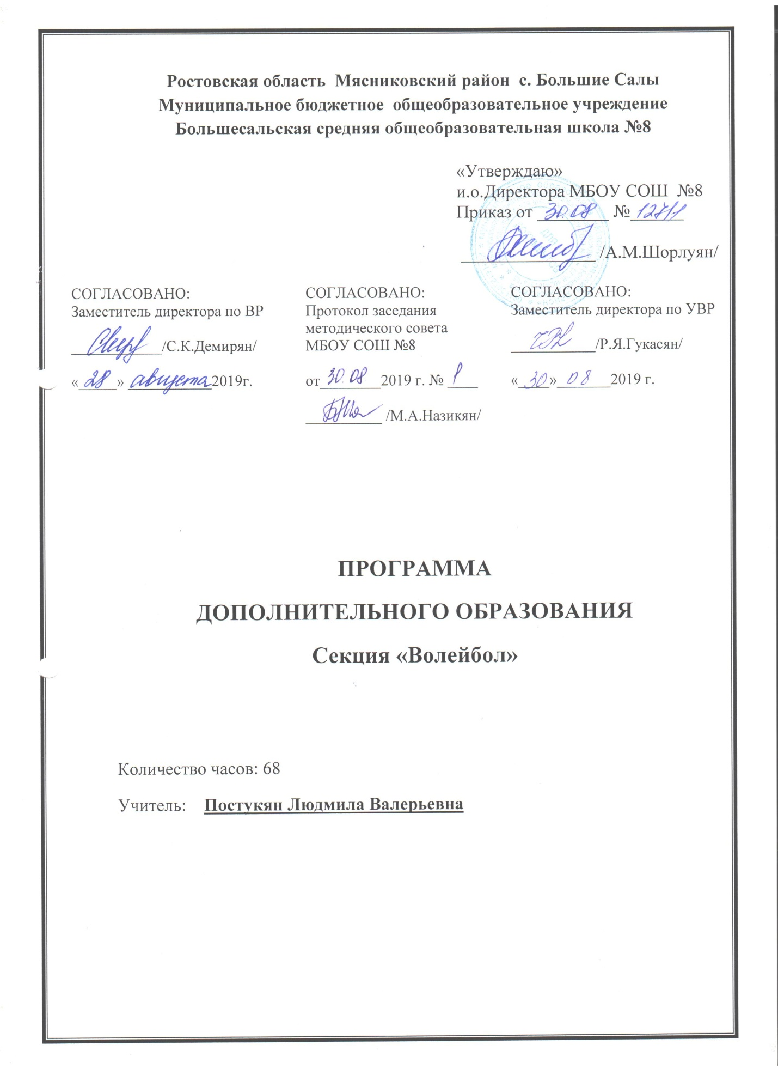

Пояснительная записка
Главным фактором школьной спортивной жизни является внеклассная работа. Основу её составляет организация школьной спортивной секции.
Рабочая программа по спортивно-оздоровительной направленности секции «Волейбол» для обучающихся 8-11 классов разработана на основе:
- «Комплексной программы физического воспитания учащихся 1-11 классов образовательных учреждений» под редакцией В.И. Ляха, А.А Зданевича (2010г.), допущенной Министерством образования и науки Российской Федерации.
- «Внеурочная деятельность учащихся: волейбол» под редакцией Г.А. Колодницкий, В. С. Кузнецов (2011г.)
Данная программа призвана обеспечить направление дополнительного физкультурного образования обучающихся общеобразовательной организации с использованием двигательной активности из раздела «волейбол».
Основной принцип работы секции по волейболу - выполнение программных требований по физической, технической, тактической теоретической подготовке, выраженных в количественных (часах) и качественных (нормативные требования) показателях. Программа предусматривает проведение практических занятий, сдачу занимающимися контрольных нормативов, участие в соревнованиях.
Цель занятий: формирование интереса и потребности школьников к занятиям физической культурой и спортом, популяризация игры в волейбол среди обучающихся школы, пропаганда ЗОЖ.
Задача занятий:
-овладеть теоретическими и практическими приёмами игры в волейбол;
-развивать у обучающихся основные двигательные качества: силу, ловкость, быстроту движений, скоростно-силовые качества, выносливость;
- воспитывать у обучающихся нравственные качества: целеустремлённость и волю, дисциплинированность;
-укрепить здоровье, содействовать гармоническому физическому развитию;
- вооружить теоретическими и практическими навыками игры в волейбол;
- организация полезной занятости обучающихся школы с целью профилактики правонарушений несовершеннолетних.
Для обучения набираются все желающие, не имеющие противопоказаний для занятий спортивными играми.
Учебная работа в секции осуществляется на основе данной программы, которая содержит материал теоретических и практических занятий. Теоретические занятия проводятся в форме бесед в процессе практических занятий. Практические занятия должны быть разнообразными и эмоциональными.
Учебно-тематический план
№ | Наименование раздела |  | Кол-во  часов
1 | Вводное занятие. Инструктаж по технике безопасности |  | В процессе занятий
4 | Влияние физических упражнений на организм занимающихся волейболом
5 | Гигиена, врачебный контроль, самоконтроль, предупреждение травматизма
6 | Основы методики обучения в волейболе
7 | Подвижные игры с элементами волейбола
8 | Общая и специальная физическая подготовка
9 | Основы техники и тактики игры
10 | Контрольные игры и соревнования
11 | Контрольные испытания
 | Всего |  | 68
Содержание программы:
Влияние физических упражнений на организм занимающихся волейболом. Влияние занятий физическими упражнениями на нервную систему и обмен веществ организма занимающихся волейболом.
Гигиена, врачебный контроль, самоконтроль, предупреждение травматизма. Использование естественных факторов природы (солнце, воздух и вода) в целях закаливания организма. Меры личной и общественной и санитарно-гигиенической профилактики, общие санитарно-гигиенические требования к занятиям волейболом.
Основы методики обучения в волейболе.
Понятие об обучении и тренировке в волейболе. Классификация упражнений, применяемых в учебно-тренировочном процессе по волейболу.
Правила соревнований, их организация и проведение. Роль соревнований в спортивной подготовке юных волейболистов. Виды соревнований. Понятие о методике судейства.
Общая и специальная физическая подготовка.
Специфика средств общей и специальной физической подготовки. Специальная физическая подготовка в различные возрастные периоды.
Основы техники и тактики игры.
Понятие о технике. Анализ технических приёмов (на основе программы для данного года). Анализ тактических действий в нападении и защите (на основе программы для данного года).
Формы и методы занятий:
Формы проведения занятий:
Практические занятия;
Эстафеты;
Подвижные игры;
Спортивные соревнования;
Физкультурные праздники;
Обучающие и двусторонние игры;
Товарищеские встречи.
Важнейшими дидактическими принципами обучения являются сознательность и активность, наглядность, доступность, систематичность, последовательность.
Ведущими методами обучения являются:
словесные методы, создающие у обучающихся предварительное представление об изучаемом движении. Для этой цели рекомендуется использовать: объяснение, рассказ, замечания, команды, распоряжения, указания, подсчёт;
наглядные методы – применяются главным образом в виде показа упражнений, учебных наглядных пособий;
практические методы: метод упражнений, игровой метод.
Требования к уровню подготовки обучающихся
ЗНАТЬ:
влияние занятий физическими упражнениями на укрепление здоровья, профилактику профессиональных заболеваний и вредных привычек;
способы контроля и оценки физического развития и физической подготовленности;
гигиенические требования к инвентарю и спортивной форме, зависимость появления травм от неправильного отношения к гигиеническим требованиям;
правила и способы планирования систем индивидуальных занятий физическими упражнениями различной целевой направленности;
основы методики обучения и тренировки по волейболу.
правила игры;
технику и тактику игры в волейбол; строевые команды;
методику судейства учебно-тренировочных игр; общие рекомендации к созданию презентаций;
УМЕТЬ:
выполнять индивидуально специально подобранные физические упражнения для поднятия и укрепления функциональных возможностей организма и развития специальных физических качеств - быстроты, выносливости, ловкости, силы, гибкости;
соблюдать безопасность при выполнении физических упражнений и проведении соревнований;
выполнять индивидуальные и групповые тактические действия в нападении и защите;
выполнять технические действия с мячом и без мяча в нападении и защите;
использовать приобретенные знания и умения в практической деятельности и повседневной жизни.
осуществлять судейство соревнований по волейболу;
работать с книгой спортивной направленности;
самостоятельно составлять выступления и презентацию к ним.
По окончании реализации программы ожидается достижение следующих результатов:
Достижения высокого уровня физического развития у обучающихся по данной программе;
Призовые места на соревнованиях областного уровня;
Устойчивое овладение умениями и навыками игры;
Развитие у обучающихся потребности в продолжении занятий спортом как самостоятельно так и в спортивной секции после окончания школы;
Укрепление здоровья обучающихся, повышение функционального состояния всех систем организма;
Умение контролировать психическое состояние.

Календарно – тематическое планирование

№  п/п | Кол-во часов | Тема занятия | Ход занятия | Дата проведения
 | (68) |  |  | План. | Факт.
1 | 2 | Передача мяча | 1.Техника безопасности на занятиях по спортивным играм.  2. Перемещения и стойка волейболиста. З. Передача мяча двумя руками сверху.4. ОФП. 5. Передача мяча двумя руками сверху. 6.Подвижные игры с элементами волейбола. | 6.09
2 | 2 | Передача мяча | 1. Развитие быстроты перемещения.2. Прием и передача мяча снизу двумя руками. Подвижные игры с элементами волейбола. 3. ОФП. 4.Передеача мяча сверху двумя руками в средней и низкой стойках, и после перемещения. 5.Подвижные игры и эстафеты. | 13.09
3 | 2 | Передача мяча | 1. Передача и прием мяча сверху двумя руками после перемещений. 2. Техника приема и передачи мяча снизу двумя руками. Подвижные игры с элементами волейбола. 3. ОФП.  4. Прием и передача мяча двумя руками снизу. 5. Ознакомление с основными правилами игры в волейбол. | 20.09
4 | 2 | Прием мяча | 1. Совершенствование навыков приема и передачи мяча сверху и снизу двумя руками. 2. СФП. Подвижные игры с элементами волейбола. 3. Развитие быстроты и прыгучести. 4. Введение в начальные игровые ситуации. | 27.09
5 | 2 | Прием мяча | 1. Разминка по типу круговой тренировки.2. Развитие быстроты и прыгучести. 3. Совершенствование навыков приема и передачи мяча сверху двумя руками. 4. Введение в начальные игровые ситуации. 5. Физическая подготовка. 6. Подвижные игры с элементами волейбола. | 4.10
6 | 2 | Прием мяча | 1. Развитие быстроты и прыгучести. 2. Совершенствование навыков приема и передачи мяча сверху и снизу двумя руками.  З. Нижняя прямая подача. 4.Физическая подготовка.  5. Совершенствование навыков нижней прямой подачи мяча. | 11.10
7 | 2 | Нижняя прямая подача | 1. Нижняя прямая подача. 2. Развитие специальной ловкости и тренировка управления мячом. 3.Введение в начальные игровые ситуации. 4. Передачи мяча сверху двумя руками, над собой – на месте и после перемещения различными способами. | 18.10
8 | 2 | Передача мяча сверху двумя руками | 1.Передачи мяча сверху двумя руками и снизу двумя руками в различных сочетаниях. 2.Нижняя прямая подача. 3.ОФП. 4.Передача мяча двумя руками сверху на месте через сетку. 5. Игра «Пионербол» с элементами волейбола. | 25.10
9 | 2 | Передача мяча над собой | 1.Передача мяча над собой. 2.Передача мяча двумя сверху у стены. 3. Игра «Пионербол» с элементами волейбола. 4.Передачи мяча сверху двумя руками, над собой – на месте и после перемещения различными способами. 5. Введение в начальные игровые ситуации. | 8.11
10 | 2 | Передача мяча через сетку | 1.Передача мяча двумя руками сверху через сетку с перемещением. 2.Нижняя прямая подача. 3. Игра «Пионербол» с элементами волейбола. 4.Передача мяча двумя сверху у стены. | 15.11
11 | 2 | Передача мяча через сетку | 1.Передача мяча двумя руками сверху и снизу через сетку с перемещением. 2. Нижняя прямая подача. 3.Игра «Пионербол» с элементами волейбола. 4.Передачи мяча сверху и снизу двумя руками в разные зоны соперника. 5.Прием подачи. 6.Введение в начальные игровые ситуации. | 22.11
12 | 2 | Прием подачи | 1. Передачи мяча сверху и снизу двумя руками в разные зоны соперника. 2.Прием подачи. 3.Введение в начальные игровые ситуации. | 29.11
13 | 2 | Прием и передача мяча | 1.Прием и передача мяча. 2.Нижняя прямая подача по указанным зонам. 3.ОФП. 4.Эстафеты с элементами различных передвижений. | 6.12
14 | 2 | Прием и передача мяча | 1.Развитие силовой выносливости. 2.Прием и передача мяча. 3.Нижняя прямая подача по указанным зонам. 4.Развитие скорости передвижений по площадки. | 13.12
15 | 2 | Боковая подача. | 1.Общая и специальная подготовка. 2.Прием подачи. 3.Нижняя прямая подача по указанным зонам. 4.Боковая подача. 5. Тренировка подбрасывания мяча над собой. | 20.12
16 | 2 | Защитные действия | 1. Обучение защитным действиям. 2. Совершенствование навыков нижней подачи. 3.Учебная игра.4. Подводящие упражнения для нападающих действий. | 27.12
17 | 2 | Прямой нападающий удар | 1. Прямой нападающий удар после подбрасывания мяча. 2. Совершенствование навыков приема мяча снизу и сверху с падением. З. Изучение индивидуальных тактических действий в защите. | 17.01
18 | 2 | Прямой нападающий удар | 1. Развитие прыгучести. 2.Прямой нападающий удар после подбрасывания мяча. 3.Совершенствование навыков приема мяча снизу и сверху с падением. | 24.01
19 | 2 | Двухсторонняя игра | 1.Контрольное испытание по общей физической подготовке. 2.Двухсторонняя контрольная игра. | 31.01
20 | 2 | Ответные действия | 1.Упражнения для овладения навыками быстрых ответных действий. 2.Учебно-тренировочная игра. | 7.02
21 | 2 | Блокирование | 1.Прямой нападающий удар. 2.Одиночное блокирование. 3.Учебно-тренировочная игра. | 14.02
22 | 2 | Нападающий удар | 1.Совершенствование нападающего удара и приёма мяча снизу. 2.Одиночное блокирование. 3.Двухсторонняя игра. | 21.02
23 | 2 | Нападающий удар | 1.Совершенствование нападающего удара и приёма мяча снизу. 2.Одиночное блокирование. 3.Двухсторонняя игра.  4 Совершенствование навыков блокирования.  5. Совершенствование навыка прямого нападающего удара.  6. Обучение индивидуальным и групповым тактическим действиям в нападении. | 28.02
24 | 2 | Ответные действия | 1.ОФП. 2 Совершенствование навыков защитных действий. 3.Учебная игра. 4.Круговая тренировка на развитие силовых качеств. 5.Приемы и передачи мяча. 6.Учебная игра. 7. Защитные действия | 6.03
25 | 2 | Защитные действия | 1.Развитие силовых качеств посредством подвижных игр с элементами волейбола. 2. Защитные действия. 3.Совершенствование навыков защитных действий и действия в нападении посредством учебно-тренировочной игры. 4.Круговая тренировка на развитие силовых качеств. | 13.03
26 | 2 | Защитные действия | 1. Совершенствование навыков защитных действий.  2. Совершенствование техники нижней прямой подачи.  3. Обучение командным тактическим действиям в нападении.  4. Защитные действия | 20.03
27 | 2 | Постановка блока | 1.Эстафеты с различными видами спортивных игр. 2.Совершенствование прямого нападающего удара. 3.Развитие прыгучести. 4. Постановка блока 5.Двухсторонняя игра в волейбол. 6.Подвижные игры и эстафеты с элементами волейбола. | 3.04
28 | 2 | Учебно-тренировочная игра | 1.Упражнения для овладения навыками быстрых ответных действий. 2.Учебно-тренировочная игра. 3.Прыжковая и силовая работа, на развитее точных приемов и передач. | 10.04
29 | 2 | Учебно-тренировочная игра | 1. Совершенствование навыков защитных действий и действия в нападении посредством учебно-тренировочной игры. 2.Круговая тренировка на развитие силовых качеств. 3. Тренировочная игра с заданиями учителя. | 17.04
30 | 2 | Прием мяча снизу с падением | 1. Прямой нападающий удар после подбрасывания мяча.  2. Совершенствование навыков приема мяча снизу и сверху с падением. З. Изучение индивидуальных тактических действий в защите. | 24.04
31 | 2 | Передача мяча по зонам | 1. Передачи мяча сверху и снизу двумя руками в разные зоны соперника. 2.Прием подачи. 3.Учебно-тренировочная игра с заданиями учителя. | 8.05
32 | 2 | Тактика в защите | 1.Учебно-тренировочная игра с тактическими действиями в защите и нападении. 2.Прыжковая и силовая работа на развитие точных приемов и передач. 3. Изучение индивидуальных тактических действий в защите. 4.Учебная игра | 15.05
33 | 2 | Двухсторонняя игра | 1.Контрольное испытание по общей физической подготовке. 2.Двухсторонняя контрольная игра. | 22.05
34 | 2 | Тактика в нападении | 1.Групповые тактические действия в нападении. 2.Учебно-тренировочная игра в волейбол с заданиями. 3.Упражнения для овладения навыками быстрых ответных действий. 4. Изучение индивидуальных тактических действий в защите. | 29.05

Список литературы
Внеурочная деятельность учащихся. Волейбол: пособие для учителей и методистов/Г.А.Колодиницкий, В.С. Кузнецов, М.В. Маслов. – М.: Просвещение, 2011. – 77с.: ил. – (Работаем по новым стандартам).
Волейбол в школе. Пособие для учителя/В.А. Голомазов, В.Д. Ковалёв, А.Г. Мельников. – М.: «Просвещение», 1976. 111с.
Примерные программы по учебным предметам. Физическая культура. 5–9 классы: проект. (Стандарты второго поколения). – 3-е изд. – М.: Просвещение, 2014. 61с.
Справочник учителя физической культуры/П.А. Киселёв, С.Б. Киселёва. – Волгоград: Учитель, 2011.
Фурманов А.Г., Болдырев Д.М. Волейбол. – М.: Физическая культура и спорт, 1983.
Холодов Ж.К., Кузнецов В.С. Теория и методика физического воспитания и спорта: учеб. пособие для студ. высш. учеб. заведений. – 2-е изд., испр. и доп. – М.: Академия, 2001.
Комплексная программа физического воспитания учащихся 1-11 классов, 2010г. Раздел 3. Х-Х1 классы. Часть1. п.1.4.2. Спортивные игры. Программный материал по спортивным играм (Х-Х1 классы). Волейбол (юноши и девушки). Часть111. Внеклассная работа. Спортивные секции. Волейбол. (Авторы программы: доктор педагогических наук В.И.Лях и кандидат педагогических наук А.А. Зданевич).

